

Skull survival

- Game Design Document -

**Projeto Final de Programação**

INF2102 - 2018.1



**Autor**

Abel González Mondéjar

**Matrícula:** 1713266

**Orientador**

Alberto Barbosa Raposo

Rio de Janeiro

Junho / 2018

Resumo

O desenvolvimento de um jogo eletrônico é uma tarefa complexa que envolve diversas etapas como, por exemplo, criação de enredo, cenário, personagens, edição de som, imagens e vídeos, programação, entre outras. O presente trabalho tem como objetivo desenvolver um jogo eletrônico 3D tipo *survival* levando em consideração a aplicação de Engenharia de Software nesse processo, através do levantamento de metodologias traduzidas para contexto de jogos e de ferramentas específicas. O jogo será desenvolvido para PC, e alternativamente os usuários interagirão com o jogo por meio do Microsoft Kinect para movimentar o jogador na cena. A ferramenta a usar é o conhecido motor de jogos Unity3D e a linguagem de programação C#. Será apresentada no *Game Design Document* a fundamentação teórica, o processo de desenvolvimento e ao fim, destacam-se os principais testes aplicados que garantem a qualidade do jogo desenvolvido.

Sumário

Sumário

Introdução 7

Motivação 7

Objetivo 8

Estrutura do trabalho 8

Convenções 9

1- Estado da arte 10

1.2- Principais Empresas 10

1.3- Comparação de Características 10

2- Análise do problema 11

2.1- Mercado-Alvo 11

2.2- Características Principais 11

2.2.1- Gênero 12

2.2.2- Plataforma 12

2.3- Analise dos requerimentos 12

2.3.1- Requerimentos funcionais 12

2.3.2- Requerimentos não funcionais 14

2.4- Casos de uso 15

2.4.1- Casso de uso Usuário 15

2.4.2- Casso de uso Jogador 18

2.5- Análise Técnica 19

2.5.1- Elementos Experimentais 19

2.5.2- Riscos 19

2.5.3- Recursos Estimados 20

2.5.4- Cronograma Estimado 20

3- Desenho da solução 21

3.1- Game Design 21

3.1.1- Arte e Vídeo 21

3.1.2- Elementos do Game Play 21

3.1.3- Animação e Arte 3D 22

3.1.4- Som e Música 22

3.2- Arquitetura da aplicação 23

3.2.1- Logica da aplicação 23

3.2.2- Diagrama de classes 25

3.3- Controle de versões 25

3.4- Organização do projeto 26

4- Implementação 28

4.1- Interface e interação 28

4.1.1- Interfaces do Jogo 28

4.1.2- Controles 30

4.2- Core Game Play 31

4.2.1- Jogador 31

4.2.2- Inimigos 31

4.2.3- Elementos do Game Play 33

4.3- Scripting e Component Based Design 34

4.4- Técnicas de Inteligência Artificial 35

4.4.1- Máquinas de Estado Finitas 35

4.4.2- Path finding 37

5- Testes 41

5.1- Testes alfas 41

5.2- Testes de sistema 42

5.3- Testes automatizados 44

Conclusões 48

Bibliografía 49

**Sumário de tabelas**

Tabela 1 RF01 Configurar dificuldade 12

Tabela 2 RF02 Configurar gráficos 13

Tabela 3 RF03 Calibrar Kinect 13

Tabela 4 RF04 Manipular player 13

Tabela 5 A1 Caso de Uso 1 – Jogar 16

Tabela 6 A1 Caso de uso 2 - Configurar jogo 16

Tabela 7 A1 Caso de uso 3 - Selecionar dificuldade 16

Tabela 8 A1 Caso de uso 4 - Configurar Gráficos 17

Tabela 9 A1 Caso de uso 5 - Sair do Jogo 17

Tabela 10 Riscos do desenvolvimento 19

Tabela 11 Cronograma de desenvolvimento do jogo 20

Tabela 12 Legenda das figuras usadas no diagrama de fluxo 23

Tabela 13 Controles com teclado e Kinect 30

Tabela 14 Teste jogador - Pausar jogo 42

Tabela 15 Teste jogador - Caminhar 42

Tabela 16 Teste Jogador - Agachar-se 43

Tabela 17 Teste jogador - Soco direito 43

Tabela 18 Teste jogador - Pontapé direito 43

Tabela 19 Teste jogador - Pegar objeto 44

Tabela 20 Teste jogador - Dano 44

**Sumário de figuras**

Imagem 1 Casos de uso do ator Usuário 15

Imagem 2 Casos de uso do ator Jogador 18

Imagem 3 Diagrama de fluxo da aplicação 24

Imagem 4 Diagrama de classes do projeto 25

[Imagem 5 Hierarquia do projeto desde Unity 26](https://d.docs.live.net/2ca253de6c50f481/Projeto%20Final%20de%20Programação/abel%20gonzález%20-%20Projeto%20Final%20de%20Programação%20(Brief%20Game%20outline).docx#_Toc516138140)

[Imagem 6 Hierarquia do projeto desde VS Community 27](https://d.docs.live.net/2ca253de6c50f481/Projeto%20Final%20de%20Programação/abel%20gonzález%20-%20Projeto%20Final%20de%20Programação%20(Brief%20Game%20outline).docx#_Toc516138141)

Imagem 7 Tela inicial do jogo 28

Imagem 8 Tela opções do jogo 29

Imagem 9 Jogo em execução 29

Imagem 10 Tela jogo em pausa 30

[Imagem 11 Avatar do jogador 31](https://d.docs.live.net/2ca253de6c50f481/Projeto%20Final%20de%20Programação/abel%20gonzález%20-%20Projeto%20Final%20de%20Programação%20(Brief%20Game%20outline).docx#_Toc516138146)

[Imagem 12 Inimigo esqueleto branco 32](https://d.docs.live.net/2ca253de6c50f481/Projeto%20Final%20de%20Programação/abel%20gonzález%20-%20Projeto%20Final%20de%20Programação%20(Brief%20Game%20outline).docx#_Toc516138147)

[Imagem 13 Inimigo esqueleto vermelho 32](https://d.docs.live.net/2ca253de6c50f481/Projeto%20Final%20de%20Programação/abel%20gonzález%20-%20Projeto%20Final%20de%20Programação%20(Brief%20Game%20outline).docx#_Toc516138148)

[Imagem 14 Inimigo Esqueleto armado 33](https://d.docs.live.net/2ca253de6c50f481/Projeto%20Final%20de%20Programação/abel%20gonzález%20-%20Projeto%20Final%20de%20Programação%20(Brief%20Game%20outline).docx#_Toc516138149)

[Imagem 15 Inimigo porquinho voador 33](https://d.docs.live.net/2ca253de6c50f481/Projeto%20Final%20de%20Programação/abel%20gonzález%20-%20Projeto%20Final%20de%20Programação%20(Brief%20Game%20outline).docx#_Toc516138150)

Imagem 16 Componentes do GameObject Inimigo1 34

Imagem 17 MEF do Inimigo 36

Imagem 18 MEF do inimigo – Walk 36

Imagem 19 MEF do inimigo – Death 37

Imagem 20 Nav Mesh do Terreno 38

Imagem 21 Navigation Mesh - Inimigo 39

Imagem 22 Classe EnemyMovement 39

Imagem 23 Método Update da classe EnemyMovement 40

Imagem 24 Classe NavMeshAgent 40

Imagem 25 Teste - Carga da cena 45

Imagem 26 Teste - GameObject com RigidBody é afetado pela fisica 46

Imagem 27 Teste - Carga de um GameObject tipo Inimigo desde prefab 46

Imagem 28 Teste - Unity Edit Mode 47

Imagem 29 Teste - Unity Play Mode 47

# Introdução

Neste projeto, descreve-se o processo de desenvolvimento do videojogo chamado Skull Survival. Tratasse de um jogo estilo *survival* que foi criado utilizando Unity 2018.1.0f2f. O jogo consiste na ideia de sobreviver num terreno hostil dominando por inimigos. Desenvolvido sobre uma visão 3D, o jogo é ambientado num terreno onde o jogador precisara de se defender de adversários que o perseguem. O jogador precisará de pegar munições para sobreviver naquele cenário.

Este projeto foi desenvolvido com fines acadêmicos, embora aporta um ar fresco e interessante ao usar Microsoft Kinect para movimentar o jogador. As ferramentas escolhidas para sua realização decidiram-se ao suporte e amplia comunidade que possuem [1] [2] [3] e a experiência previa do desenvolvedor com elas.

## Motivação

Há algum tempo, a indústria de videogames tem experimentado um boom. Todos os anos, há números recordes relacionados às vendas [4], que continuam a crescer ano após ano, apesar da crise global que tem sido vivenciada recentemente e permanece na ordem do dia. Ao mesmo tempo, o uso de Microsoft Kinect tornou-se popular como dispositivos orientados ao entretenimento relacionados a videogames [5] ou tratamento de doenças [6] [7] , uma vez que muitos estão quase no mesmo nível de muitos computadores ou consoles convencionais em termos de desempenho.

A fase de desenvolvimento de um videogame sempre foi muito cara e precisou de muita gente para completá-lo; no entanto, existe agora a cultura da empresa independente ou como eles se chamam de empresas *indie*. Existem muitas ferramentas que hoje facilitam a criação de videogames para pequenos e médios equipamentos, entre eles, o motor que é utilizado neste projeto, Unity, que permite reduzir significativamente os tempos de desenvolvimento e, portanto, aumentar a oferta deste tipo de produtos no mercado.

Com este trabalho, tentamos fazer uma proposta diferente para os jogos que costumam ser vistos pelas lojas das principais plataformas de videogame e reviver um gênero que carece de ideias. O principal incentivo para a sua construção é perceber a possibilidade de movimentar com o Kinect a o *player*.

## Objetivo

O objetivo deste trabalho é o desenvolvimento de um videojogo desde zero com a ajuda do motor Unity, complementado com Microsoft Kinect pode se obter uma solução interessante. Além disso, neste projeto nos propor compreender as interações entre personagens e ambiente (máquinas físicas e de estado).

Não se pretende fazer vários niveles no *videogame*, mas sim uma demonstração para mostrar as possibilidades que estão disponíveis. Uma vez feito isso, a possível extensão do projeto e possíveis melhorias serão consideradas, assim como a viabilidade de todas as ferramentas externas que foram usadas.

Para a realização deste, um documento de design (GDD) foi elaborado, que será a pedra angular do projeto incorporando-se artefatos da engenharia de software. Descreveremos o design da interface, personagens e cenários, bem como sua funcionalidade incluído deste documento.

## Estrutura do trabalho

Este documento apresenta a visão do Skull Survival, sendo o documento que formaliza o processo de desenvolvimento do jogo. Ele está dividido em cinco partes:

**Estado da arte**: serão apresentadas as principais empresas neste nicho do mercado e comparações de características com outras soluções similares.

**Análise do problema**: define-se o mercado alvo, as características principais do videogame, a análise dos requerimentos funcionais e não funcionais. Por outra parte, se presenta a análise técnica sobre os riscos e cronograma estimado.

**Desenho da solução**: amostrasse itens referentes ao game design (arte e vídeo, elementos do Game Play, animação e som & música). Na arquitetura da aplicação inclui-se a lógica e o diagrama de classes. É amostrado o controle de versões e a organização do projeto que serve de base para a fase de implementação.

**Implementação**: neste apartado, é mostrado ementas sobre a interface e interação. É explicada a importância dos scripts no Unity e como foram usadas no projeto. As ações do jogador e inimigos são apresentadas assim como as técnicas de inteligência artificial aplicadas.

**Testes**: se apresentam os principais testes aplicados ao jogo desenvolvido e as validações feitas para demonstrar a qualidade do produto desenvolvido.

## Convenções

O texto deste projeto incluirá as seguintes normas de marcação:

- As palavras idioma estrangeiro serão remarcadas em cursiva, excluindo os nomes próprios, companhias e o nome do projeto.

- Serão colocadas as referências bibliográficas nas citas textuais, externas da obra.

- Algumas palavras de notável importância serão remarcadas em negrita.

# Estado da arte

Neste ponto, é apresentada as principais empresas que trabalham no mercado de desenvolvimento de videojogos e se mencionam alguns jogos que se tomaram como referência para o desenvolvimento da aplicação.

## 1.2- Principais Empresas

Existem diversas empresas trabalhando com jogos no mundo inteiro. Dentre as principais, destacam-se:

* Microsoft
* SEGA
* Blizzard
* Sony
* Ubisoft

Estas empresas são referência de excelência no mercado mundial de jogos, estando entre as maiores receitas atualmente [8]. Devido a isso, as práticas dessas empresas são observadas por grande parte dos demais fabricantes de jogos.

## 1.3- Comparação de Características

No desenvolvimento das características do Skull Survival foram observadas funcionalidades existentes em *The Forest, Plants Vs Zombies, I am alive*.

-*The Forest*: trata-se de um jogo onde você sofre um acidente e cai no meio de uma floresta selvagem, no início você conta com um manual de instruções e equipamentos básicos como uma machadinha, a partir daí você aprende a recolher recursos da natureza para sobreviver. [9]

-*Plants Vs Zombies*: é um jogo *tower defense* desenvolvido e publicado pela PopCap Games para Windows, Mac OS X e iPhone OS. O jogador assume o controle de várias plantas, cada uma com suas características e peculiaridades. As plantas devem resistir aos ataques dos inimigos, que, no caso, são zumbis. [10]

*I am alive*: trata-se da história do personagem que sai de viagem para fora da civilização, e quando volta encontra um cenário desolador, a cidade totalmente destruída e um silêncio mortal no ar, estava tudo um caos, pontes quebradas, carros capotados, corpos para todo lado, você precisa se movimentar em um cenário apocalíptico. O jogo pode ser jogado tanto em primeira pessoa ou em terceira pessoa. [11]

# Análise do problema

## 2.1- Mercado-Alvo

O público-alvo do Skull Survival é formado por jogadores casuais, com idade acima de sete anos. Não há distinção de gênero ou limite máximo de idade para o público-alvo, dado sua característica de jogador casual.

## 2.2- Características Principais

**Single-player:** Skull Survival foi desenvolvido sobre uma concepção *single-player* e não fornecerá um suporte *multi-player*.

**Gráficos em três dimensões (3D):** Skull Survival foi feito em Unity, para agilizar o processo de desenvolvimento, foi necessário utilizar scripts de terceiros. A modelagem do personagem principal foi feita com a ferramenta online Autodesk Character Generator e modificado com 3D Max 2017.

**Cenário:** Skull Survival é ambientado num terreno hostil, dominado por esqueletos que saem de diversos pontos do cenário.

**Jogabilidade:** O produto obtido pode ser jogado com o *keyboard* ou com Microsoft Kinect. As duas variantes proponham novos desafios à lá sobrevivência do *player*.

### 2.2.1- Gênero

Skull Survival é um jogo no consagrado estilo *survival*, onde o jogador deverá tentar sobreviver num ambiente hostil. O aproveitamento das munições e fundamental para garantir sua supervivência.

### 2.2.2- Plataforma

O jogo foi desenvolvido para PC. Para jogá-lo, alternativamente pode ser usado Microsoft Kinect para movimentar o jogador.

## 2.3- Analise dos requerimentos

A aplicação resultante deve satisfazer certos requisitos específicos no final do mesmo. Estes determinarão a solução finalmente escolhida para a implementação do projeto e também dependerão das conclusões e resultados que confirmam até que ponto o trabalho chegou.

### 2.3.1- Requerimentos funcionais

Nesta parte do trabalho, se apresenta as diferentes funções do jogo. Esses requisitos estabelecem como o sistema se comporta para cada um deles.

|  |  |
| --- | --- |
|  | |
| Identificação do requerimento | RF01 |
| Nome do requerimento | Configurar dificuldade |
| Características | Os usuários poderão modificar a dificuldade do jogo |
| Descrição do requerimento | O sistema oferecerá aos usuários distintas dificuldades de nível |
| Prioridade do requerimento | Alta |

Tabela 1 RF01 Configurar dificuldade

|  |  |
| --- | --- |
|  | |
| Identificação do requerimento | RF02 |
| Nome do requerimento | Configurar gráficos |
| Características | Os usuários poderão modificar a qualidade dos gráficos do jogo |
| Descrição do requerimento | O sistema oferecerá aos usuários distintas escalas de qualidade |
| Prioridade do requerimento | Alta |

Tabela 2 RF02 Configurar gráficos

|  |  |
| --- | --- |
|  | |
| Identificação do requerimento | RF03 |
| Nome do requerimento | Calibrar Kinect |
| Características | Os usuários poderão calibrar o Kinect |
| Descrição do requerimento | O sistema oferecerá aos usuários mensagens informando a posição que este deverá adotar para calibrar corretamente o Kinect |
| Prioridade do requerimento | Alta |

Tabela 3 RF03 Calibrar Kinect

|  |  |
| --- | --- |
|  | |
| Identificação do requerimento | RF04 |
| Nome do requerimento | Manipular player |
| Características | Os usuários poderão realizar ações com o player. |
| Descrição do requerimento | O sistema apresentará um player o qual será movimentado pelos controles do teclado ou Kinect. |
| Prioridade do requerimento | Alta |

Tabela 4 RF04 Manipular player

### 2.3.2- Requerimentos não funcionais

A seguir, serão detalhados os requisitos que podem ser usados ​​para qualificar as operações do sistema, ou seja, eles não descrevem as informações a serem armazenadas, nem as funções a serem executadas, mas as características operacionais.

**Requisitos de desempenho**

O sistema deve ser capaz de responder com uma resposta de menos de 2 segundos.

**Requisitos de segurança**

A segurança do usuário não deve ser comprometida a qualquer momento. O aplicativo não violará a privacidade do usuário.

**Requisitos de confiabilidade**

As operações que compõem o sistema devem ser desenvolvidas sem incidentes.

**Requisitos de manutenção**

A tarefa de administrar o sistema deve ser a mais simples possível, de modo a não sobrecarregar a pessoa encarregada de realizar essa atividade. Por outro lado, o sistema tem que ser escalável se fosse necessário adicionar mais funcionalidades.

**Requisitos de disponibilidade**

A disponibilidade do sistema deve ser em tempo integral e em caso de falha, reativar o serviço deve ser realizado no menor tempo possível.

## 2.4- Casos de uso

Esta seção descreve os casos de uso do aplicativo, que, pelas características do *software*, consiste em dois atores: usuário e jogador.

### 2.4.1- Casso de uso Usuário

Tratasse do usuário que ainda tem iniciado o jogo (Imagem 1).

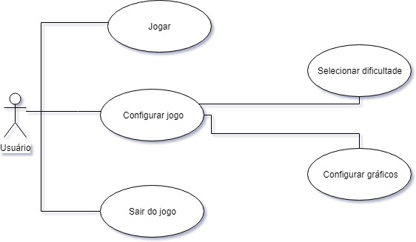

Imagem 1 Casos de uso do ator Usuário

A continuação se explicam cada um dos casos de uso da Imagem 1 tendo em conta as precondições, a sequência a seguir, os errões ou alternativas e as post-condições.

|  |  |
| --- | --- |
|  | |
| Nome | Jogar |
| Descrição | O usuário começa o jogo |
| Precondição | Nenhuma |
| Sequencia principal | 1. O usuário inicia o jogo 2. O usuário pulsa em Jogar |
| Erros/ Alternativas | No |
| Post-condição | O jogo começa. |

Tabela 5 A1 Caso de Uso 1 – Jogar

|  |  |
| --- | --- |
|  | |
| Nome | Configurar jogo |
| Descrição | O usuário pode configurar o jogo |
| Precondição | Nenhuma |
| Sequencia principal | 1. O usuário inicia o jogo 2. O usuário pulsa em Configurar jogo. |
| Erros/ Alternativas | No |
| Post-condição | - |

Tabela 6 A1 Caso de uso 2 - Configurar jogo

|  |  |
| --- | --- |
|  | |
| Nome | Selecionar dificuldade |
| Descrição | O usuário pode selecionar a dificuldade do jogo |
| Precondição | Nenhuma |
| Sequencia principal | 1. O usuário inicia o jogo 2. O usuário pulsa em Configurar jogo. 3. O usuário seleciona a dificuldade. |
| Erros/ Alternativas | No |
| Post-condição | Dificuldade do jogo selecionada. |

Tabela 7 A1 Caso de uso 3 - Selecionar dificuldade

|  |  |
| --- | --- |
|  | |
| Nome | Configurar gráficos |
| Descrição | O usuário pode configurar a qualidade dos gráficos do jogo |
| Precondição | Nenhuma |
| Sequencia principal | 1. O usuário inicia o jogo 2. O usuário pulsa em Configurar jogo. 3. O usuário seleciona a qualidade dos gráficos. |
| Erros/ Alternativas | No |
| Post-condição | Qualidade gráfica do jogo selecionada. |

Tabela 8 A1 Caso de uso 4 - Configurar Gráficos

|  |  |
| --- | --- |
|  | |
| Nome | Sair do jogo |
| Descrição | O usuário pode parar a execução da aplicação. |
| Precondição | Nenhuma |
| Sequencia principal | 1. O usuário inicia o jogo 2. O usuário seleciona Sair do jogo. |
| Erros/ Alternativas | No |
| Post-condição | - |

Tabela 9 A1 Caso de uso 5 - Sair do Jogo

Embora consista o mesmo casso de uso decidiu-se colocar em casos de uso separados para uma melhor compreensão deste roteiro.

### 2.4.2- Casso de uso Jogador

Tratasse do usuário que já começou o jogo (Imagem 2).

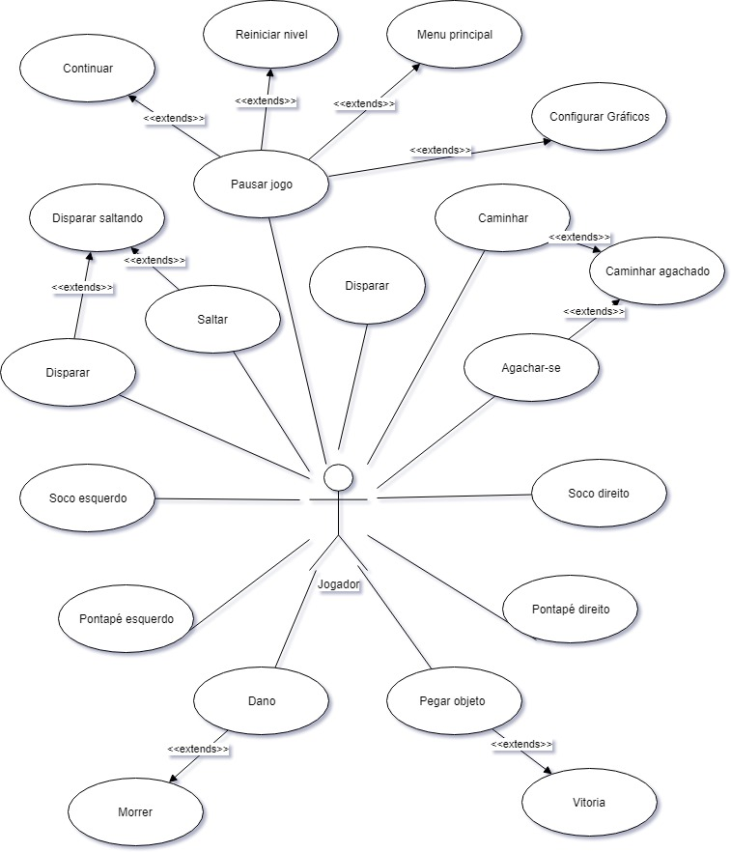

Imagem 2 Casos de uso do ator Jogador

## 2.5- Análise Técnica

### 2.5.1- Elementos Experimentais

O desenvolvedor do jogo é inexperiente no manejo do Kinect, e o jogo foi desenvolvido focando o aprendizado. Dito isso, não serão utilizados elementos experimentais no jogo. Para o desenvolvedor, a criação do jogo em si já envolve uma série de tecnologias novas a serem aprendidas, e o uso de inovações será postergado para desenvolvimentos de jogos futuros, quando o conhecimento básico para a feitura de jogos já estiver bem sedimentado.

### 2.5.2- Riscos

Como em qualquer desenvolvimento de software, diversos riscos estão associados à produção do Skull Survival. A tabela abaixo mostra os principais riscos que aparecerem durante o desenvolvimento do Skull Survival:

|  |  |  |  |
| --- | --- | --- | --- |
| Nome | Descrição | Plano de Mitigação | Plano de Contingência |
| Uso de novas tecnologias | Dado que o desenvolvedor possui pouca experiência no desenvolvimento de jogos com Kinect, e que diversas técnicas e tecnologias deverão ser aprendidas, as tecnologias utilizadas para o desenvolvimento de jogos podem tornar a produção inviável dentro do prazo disponível | Distribuição de tutoriais específicos para utilização das tecnologias necessárias;  Membros do Tecgraf e outras matérias mais experientes podem ministrar exemplos.  Assistir tutoriais oficiais de Unity em Youtube. | Migrar para tecnologias mais simples. |
| Prazo curto | Há um prazo relativamente curto (3 a 4 meses) para realizar as diversas tarefas necessárias ao desenvolvimento do jogo | Estabelecer um cronograma e gerenciar o tempo, de forma a terminar tarefas no prazo especificado | Consultar desenvolvedores com mais experiência. |

Tabela 10 Riscos do desenvolvimento

### 2.5.3- Recursos Estimados

Os recursos utilizados para o desenvolvimento do Skull Survival foram:

* Desenvolvedor: 1 pessoa.
* Software: Sistema Operational Windows 10 x64; Unity 2018.1.0f2 Personal 64 bits; IDE Microsoft Visual Studio Community Edition 2017, 3D Max2017, Kinect Studio v2.0.
* Hardware: Dell Inspiron 5559, com 6 Gb de RAM, placa de vídeo de 2 Gb e placa de som (ambas as placas compatíveis com DirectX 10 ou superior).

### 2.5.4- Cronograma Estimado

|  |  |  |  |
| --- | --- | --- | --- |
| Fase | Marco | Data de início | Data de término |
| Concepção | Apresentação do Conceito do Jogo | 05/03/2018 | 09/03/2018 |
| Design | Release do Documento de Game Design | 10/10/2018 | 13/10/2018 |
| Documentação | Em definição | 12/03/2018 | 23/03/2018 |
| Treinamento nas ferramentas | Conclusão do curso de treinamento interno | 26/03/2018 | 13/04/2018 |
| Implementação | Release da versão alfa | 16/04/2018 | 12/06/2018 |
| Testes | Release da versão beta e apresentação prévia do jogo | 13/06/2018 | 28/06/2018 |
| Entrega | Release da versão oficial e apresentação do jogo | 29/06/2018 | 03/07/2018 |

Tabela 11 Cronograma de desenvolvimento do jogo

# 3- Desenho da solução

Nesta seção serão descritas características do projeto modular da aplicação tais como a lógica, a arquitetura, diagrama de arquitetura e os critérios de projeto utilizados.

## 3.1- Game Design

### 3.1.1- Arte e Vídeo

**Overall Goals**

O Skull Survival é um jogo 3D, e, portanto, o uso de gráficos em 3 dimensões deve se sobressair nos elementos principais do jogo (com os quais o jogador interage) para criar um ambiente de imersão.

**Animação e Arte 2D**

#### -GUI

Serão utilizados os elementos básicos da GUI (telas, janelas, botões, etc.).

#### -Terreno

O terreno foi construído por o próprio desenvolvedor desde Unity. As montanhas feitas e o ambiente limpo de outros modelos com uma alta quantidade de polígonos, poderiam afetar a fluidez do jogo num ordenador com modestas prestações. Para não deixar o terreno sem item se incluíram 1 modelo duma casa antiga e 1 modelo de arvore. Além disso, foi colocada algumas plantas no início das montanhas e um vento leve para dar sensação de realismo.

### 3.1.2- Elementos do Game Play

Da mesma forma que os terrenos, também devem haver texturas adequadas aos elementos do *game play*. O editor utilizado para elementos 3D deve ser utilizado para colocar as texturas 2D sobre os elementos. Neste caso colocaram-se nas pastas indicadas seguindo os tutoriais oficias de Unity.

### 3.1.3- Animação e Arte 3D

Os jogadores e itens que interagem com os jogadores foram desenhados com a menor quantidade possível de polígonos para garantir a fluidez da aplicação. O trabalho de criação das figuras 3D só foi necessário para alguns itens somente.

### 3.1.4- Som e Música

Os sons do Skull Survival seguem uma temática misteriosa, ajudando a criar a identidade do jogo. O uso do som relacionado aos elementos do jogo também deve ser utilizado para provocar uma maior imersão do jogador, a partir de uma integração da parte sonora com a visual. A existência de itens será explorada pela sonoridade, ajudando o jogador a perceber os elementos distintos que compõem o jogo.

**Efeitos de Som:** Os efeitos de som utilizados deverão ser compatíveis com a tecnologia adequada. A continuação segue a descrição dos diversos efeitos de som por elementos de jogo.

#### -GUI

Elementos de GUI (cliques de botão nas telas, etc.) irão utilizar os sons padrões do jogo.

#### -Personagens

Jogador: O mesmo faz um som quando bate a disparos aos esqueletos dando sentido de profundidade o som escolhido. Quando este é abatido por um inimigo, um som notifica ao player do dano.

Inimigos: Os inimigos quando são abatidos pelo jogador fazem um som para indicar que o disparo do jogador deu certo. Quando morrem faz um grito e desaparecem do jogo.

#### -Elementos do Game Play

Cada elemento do game play descrito anteriormente (subseção Elementos do Game Play em Mecânica do Jogo) possui um som próprio ao ser ativado, para alertar os jogadores.

## 3.2- Arquitetura da aplicação

### 3.2.1- Logica da aplicação

A continuação, o comportamento do jogo é explicado por meio de um diagrama de fluxo (Imagem 3), mostrando as ações que podem ser executadas nele. A legenda das figuras usadas no diagrama são apresentadas naTabela 12 Legenda das figuras usadas no diagrama de fluxo:

|  |  |
| --- | --- |
|  | Este ícone representa o **início** da aplicação |
|  | Este ícone representa as diferentes **vistas** do aplicativo. |
|  | Determina as **ações** a serem executadas na exibição. |
|  | Representa situações em que o usuário, ao executar uma ação, é avaliado pelo sistema e determina o **caminho** a seguir. |
|  | Representa um ***delay*** para executar a seguinte ação |
|  | Este ícone representa o **final** da execução do aplicativo. |

Tabela 12 Legenda das figuras usadas no diagrama de fluxo

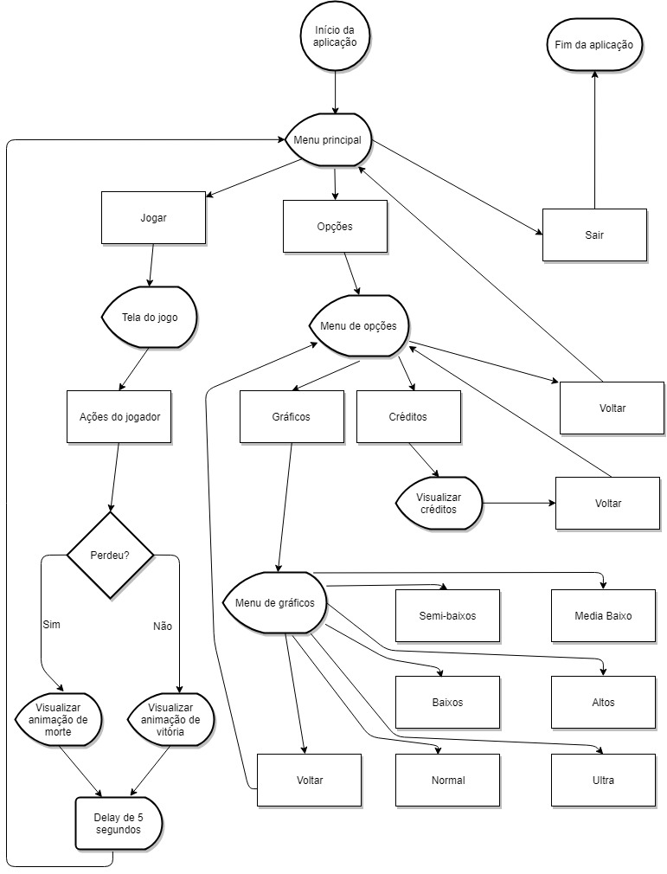

Imagem 3 Diagrama de fluxo da aplicação

Pode se observar que a aplicação é bem básica e a maioria dos elementos giram em torno ao menu principal.

### 3.2.2- Diagrama de classes

A continuação se apresenta o Diagrama de Classes do projeto na Imagem 4. Foi colocada na esquerda os scripts referentes ao inimigo (EnemyMovement, EnemyManager e, EnemyAttack e EnemyHealth), no centro da imagem os referentes ao jogador (PlayerHealth e PlayerShooting) além dos plug-ins de terceiros necessários para a movimentação do jogador com o Kinect (ThirdPersonUserControl, ThirdPersonCharacter e BodySourceManager) neste casso preferiu-se deixar com os nomes originais. No canto inferior pode ser observado um conjunto de scripts auxiliares que foram necessários para funciones com a interface de usuário.

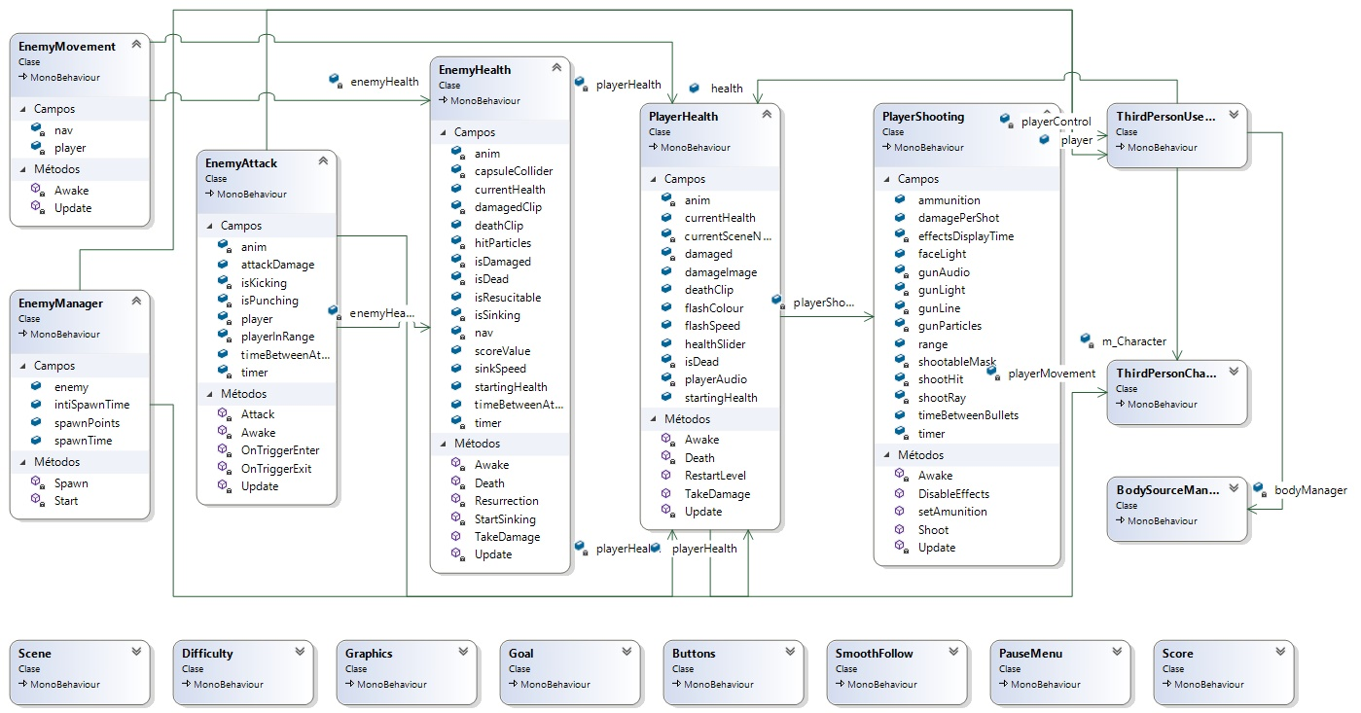

Imagem 4 Diagrama de classes do projeto

## 3.3- Controle de versões

O desenvolvimento foi feito de forma incremental, utilizando-se o repositório de arquivos na nuvem do Unity e o GIT para controle de versão. O uso do Git ajudou consideravelmente a realização de um desenvolvimento em partes pequenas e com a menor probabilidade de erros.

## 3.4- Organização do projeto

O projeto foi dividido em duas bibliotecas, a primeira com os componentes que formam o jogo e a segunda por componentes necessários para a vinculação com o Kinect contendo livreiras de terceiros.

No primeiro componente, tendo em conta recomendações e experiências em projetos anteriores decidiu-se estruturar na seguinte forma:

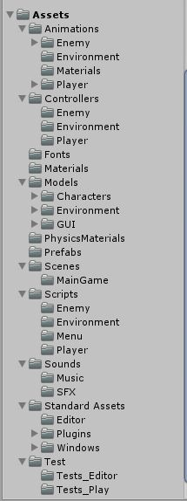

- Animations: Contém todas as animações do jogo, segmentados em inimigos, ambiente e jogador.

- Controller: Contém as maquinas de estado dos inimigos, o jogador e os clips a reproducir quando o jogador ganhe ou perda.

- Fonts: Inclui as fontes usadas no jogo.

- Materials: é guardado os materiais usados no ambiente do jogo.

- Models: Contém os personagens que interatuam no jogo.

- PhysicsMaterials: Inclui efeitos físicos a serem aplicados aos personagens e scena.

- Prefabs: é um tipo de asset que pode ser entendido como um GameObject armazenado no Project. Todas as instâncias de cada prefab estão conectadas com o prefab original.

- Scenes: Contém as cenas disponíveis no jogo.

- Script: Contém os scripts do jogo (Camera, Enemy, Goal, Menu, Player). Em seções posteriores serão explicadas a importância das mesmas.

Imagem 5 Hierarquia do projeto desde Unity

- Sound: Inclui os arquivos de música e ambiente do jogo.

- Test: Contém as classes de teste usadas no projeto, estas serão explicadas com mais detalhes na secção Testes deste documento

Na segunda biblioteca, chamada Standard Assets, é alocado os scripts e librarias de terceiros usados no jogo, neste casso, para a vinculação do Kinect com o avatar.

Por outra parte, desde o *Solution Explorer* do Visual Studio Comminity 2017 é possível obervar a hierarquia do projeto o qual se apresenta na Imagem 6.

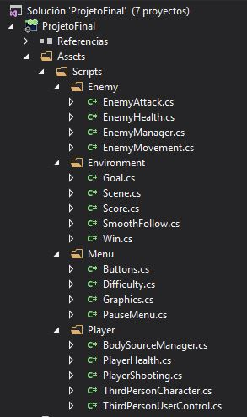

Imagem 6 Hierarquia do projeto desde VS Community

# 4- Implementação

## 4.1- Interface e interação

Neste apartado, serão apresentas as interfaces do jogo Skull Survival e os controles do mesmo. Pelas características do software, optou-se por interfaces simples e controles familiares para os jogadores.

### 4.1.1- Interfaces do Jogo

O jogo começa com o menu básico, onde o jogador pode escolher uma as seguintes opções: Jogar (inicia uma nova campanha), Configurações (gráficos do jogo, créditos) e sair (sai do jogo).

Quando começa uma nova campanha, irá aparecer a tela onde o jogador devera pegar o mais rápido possível os objetivos antes que os esqueletos comecem a sair de suas respectivas casas!

Abaixo, seguem as telas de navegação do usuário no jogo. São basicamente 3 telas na navegação padrão: a tela de abertura do jogo; a tela da partida em si e a tela de opções.

Na Imagem 7 observa-se a tela inicial do jogo

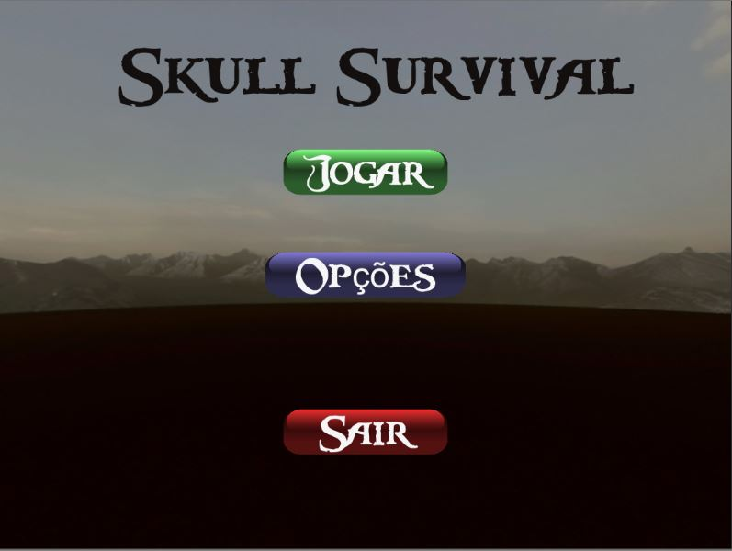

Imagem 7 Tela inicial do jogo

A Imagem 8 apresenta a tela opções do jogo onde pode-se configurar a qualidade dos gráficos e os autores do trabalho.

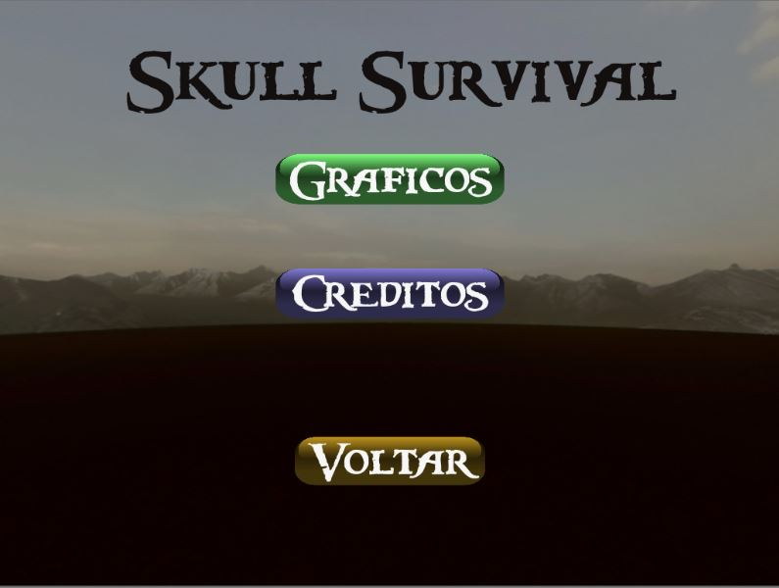

Imagem 8 Tela opções do jogo

A Imagem 9 apresenta a tela do jogo pronto para começar

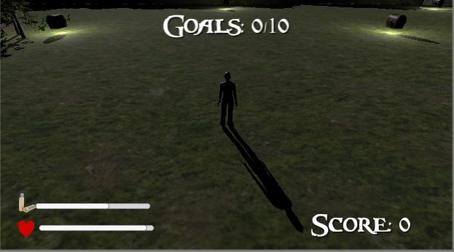

Imagem 9 Jogo em execução

Ao pressionar a tecla **Esc** o levantar a mão direita usando Kinect, o jogo ficara em pausa e mostrara a seguinte tela de opções da Imagem 10:

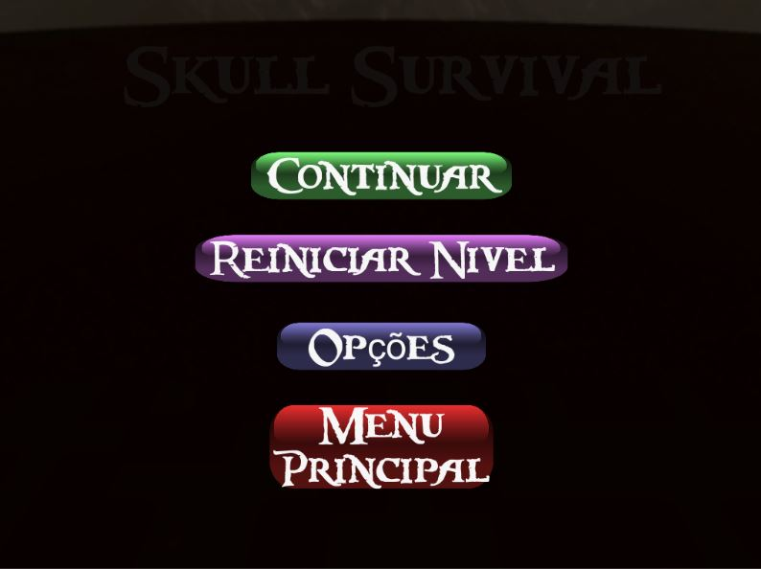

Imagem 10 Tela jogo em pausa

Ao finalizar o jogo (ganhado ou perdido) o mesmo começara de novo proporcionando um novo cenário para disfrutar do mesmo.

### 4.1.2- Controles

Na tabela 1 observa-se as ações permitidas com o teclado e o gesto com Kinect que equivalente previa calibração ao começar o jogo se estivesse um Kinect conectado ao PC.

|  |  |  |
| --- | --- | --- |
| Ação | Teclado | Kinect |
| Caminhar adiante | Up / W | Corpo ao frente |
| Caminhar atrás | Down / S | Corpo ao atrás |
| Caminhar direita | Right / D | Corpo ao direita |
| Caminhar esquerda | Left / A | Corpo ao esquerda |
| Disparar | Ctrl | Fechar mão direita/esquerda |
| Saltar | Espaço | Baixar o corpo e subir |
| Bater com o pé direito | V | Bater com o pé direito |
| Bater com o pé esquerdo | B | Bater com o pé esquerdo |
| Agacha-se | C | Agacha-se |
| Bater com a mão direita | Z | Bater com a mão direita |
| Bater com a mão esquerda | X | Bater com a mão esquerda |

Tabela 13 Controles com teclado e Kinect

## 4.2- Core Game Play

### 4.2.1- Jogador

O modelo do jogador, na consiste em um *avatar*, o qual se apresenta na Imagem 11, o qual possui um conjunto de características que faram o jogo mais dinâmico.

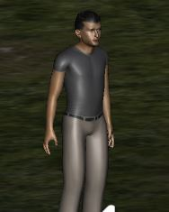

Imagem 11 Avatar do jogador

### 4.2.2- Inimigos

Os inimigos são três tipos de esqueletos e um porquinho voador que atacam em ondas cuja dificuldade vai progredindo o jogo mesmo. O jogador deverá defende-se dos inimigos fazendo uso da sua arma de fogo o, quando seja iminente o ataque, batendo golpes o com seus pés, no casso contrário os inimigos atingirão contra o jogador quantas vezes for necessário até causar a morte dele. Os esqueletos saem de 4 casas localizadas nas 4 esquinas o cenário, por outra parte, os porquinhos vão sair dos arvores. Os mesmos, vão a procurar a posição do jogador sempre que o mesmo esteja vivo e não se encontre entre os arvores do cenário.

**Ações dos inimigos**

**Esqueleto branco**: Este tipo de inimigo da Imagem 12 se caracteriza por caminhar mais devagar. A forca de seu ataque é a mais baixa dos inimigos apresentados.

**Esqueleto vermelho**: Este inimigo, apresentado na Imagem 13 possui características e comportamento similar ao anterior com a característica que sua velocidade é o dobro do anterior e pode ressuscitar 1 vez.

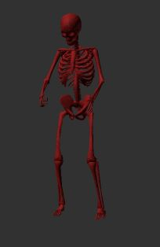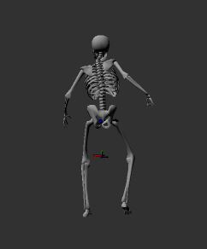

Imagem 12 Inimigo esqueleto branco

Imagem 13 Inimigo esqueleto vermelho

**Esqueleto armado**:

Este inimigo, apresentado na Imagem 14, apresenta o mesmo comportamento do esqueleto branco com o diferencia que a forca de ataque é a maior dos inimigos apresentados.

**Porquinho voador**:

Este inimigo da Imagem 15 não é inofensivo, o mesmo tem a característica que pode perseguir ao jogador ao longo do todo o terreno, embora este esteja nas árvores o porquinho pode entrar em algumas áreas da floresta.

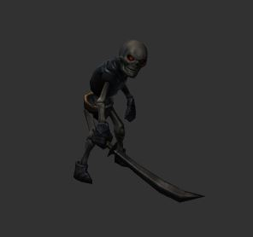

Imagem 14 Inimigo Esqueleto armado

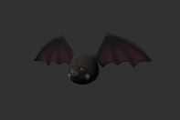

Imagem 15 Inimigo porquinho voador

### 4.2.3- Elementos do Game Play

Há diversos elementos com os quais o jogador pode interagir no ambiente do Skull Survival. Tem arcas do poder, com luz amarela ressaltante que serão indispensáveis para o jogador e condição necessária para ganhar.

Aos esqueletos não gostam das árvores, esse será um lugar de paz para o jogador, mas, não deve confiar-se muito tempo em sua zona de conforto, o tempo passa e os inimigos seguem saindo a defender seu terreno.

## 4.3- Scripting e Component Based Design

O sistema de scripting da Unity3D é abrangente e flexível o que permite o desenvolvimento de jogos completos sem a necessidade do uso de C/C++. [12] Internamente, os scripts são executados através de uma versão modificada da biblioteca Mono, uma implementação de código aberto para o sistema .Net. Essa biblioteca, permite que os scripts sejam implementados em qualquer uma de três linguagens, à escolha do programador: javascript, C# ou Boo (um dialeto de Python).

De forma consistente à arquitetura desenvolvida, scripts no Unity3D são acoplados como **componentes** de GameObjects [13]. Desta forma, é importante projetar os scripts de maneira modular, ganhando com isso a flexibilidade do reuso.

Logo, os componentes tornam nosso código mais puro (sem variáveis e funções desnecessárias), mas também tornam o processo de criação de inimigos muito mais flexível e agradável. Com cada componente de funcionalidade inimiga configurada como um componente, podemos arrastar e soltar aspectos de inimigos (Imagem 16) e ver como eles se comportam - e até mesmo em tempo real, ao usar o Unity.

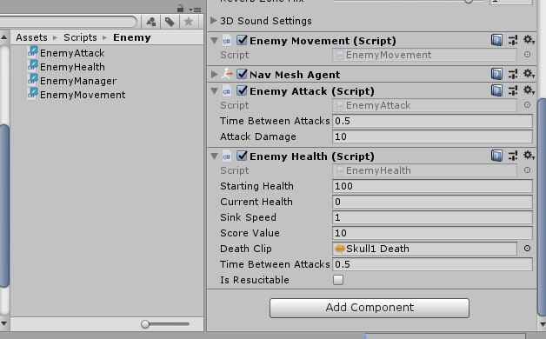

Imagem 16 Componentes do GameObject Inimigo1

## 4.4- Técnicas de Inteligência Artificial

O termo “IA em jogos” (ou “Game AI ”) é geralmente usado de forma muito ampla, variando desde a representação e controle de comportamento de personagens não controlados pelo jogador no jogo (*nonplayer characters* - NPCs).

Neste projeto foram utilizadas as técnicas máquinas de estado finitas (*Finite State Machine* - FSMs), o *Path Finding* através do popular algoritmo A* para o cálculo de caminhos e sistemas baseados em regras (*Rule Based Systems* - RBSs).

A continuação se explica cada uma delas e como foi utilizada no projeto desenvolvido para os inimigos do jogador.

### 4.4.1- Máquinas de Estado Finitas

Uma máquina de estados finita (de aqui por diante MEF) é basicamente composta por um conjunto de estados e um conjunto de regras de transição entre estes estados [14].

Na figura Imagem 17 se apresenta a MEF dos inimigos. Na execução do comportamento (no início do jogo está em *Entry*), a MEF encontra-se em seu estado (*Walk*); a cada iteração (neste casso, cada frame), as regras das transições que deixam o estado corrente são avaliadas; se alguma delas for disparada (cercania do jogador, por exemplo), a transição é então realizada, e o estado de chegada desta regra se torna o novo estado corrente (*Walk ou Idle*) e a animação associada ao mesmo vai ser executada.

Neste casso observa-se que o estado *Exit* não possui uma conexão com nenhum estado, isto faz sentido porque a morte do inimigo vai ligado a um evento que só é disparado baixo um conjunto de condições que será explicado em uma técnica posterior.

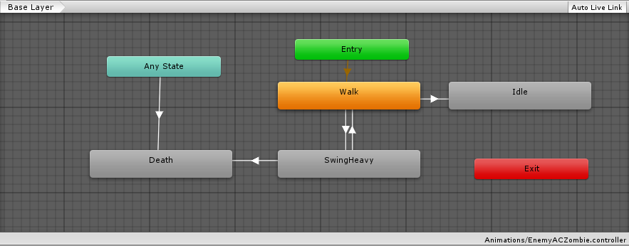

Imagem 17 MEF do Inimigo

Na Imagem 18 a continuação, observa-se a animação quando o inimigo vai para onde está o jogador (o como vai ser explicado mais diante). Observe que a linha azul em *Walk* é a duração total da animação, neste casso a mesma vai se executar até o final e verificar as condições necessárias para volve-se a executar ou bem, mudar o estado a outra transição (*Idle, SwingHeavy*).

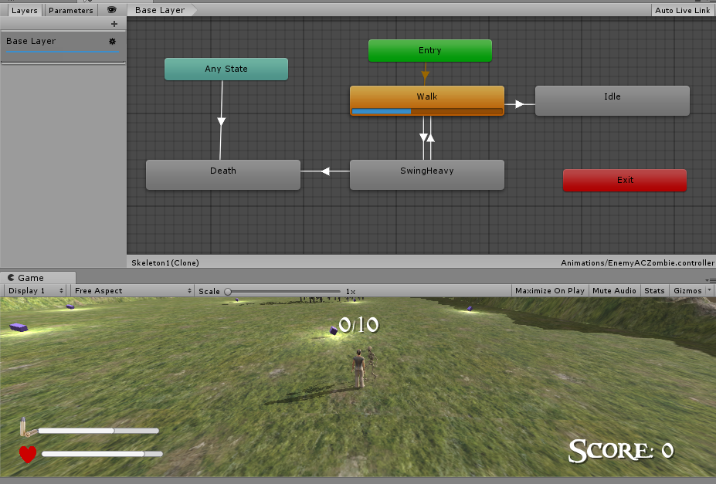

Imagem 18 MEF do inimigo – Walk

Neste outro (Imagem 19) casso o jogador atingiu a quantidade necessária de disparos sobre o inimigo, porém o estado dele, vai mudar a animação *Death*. É válido esclarecer que o estado *Death* vai ser executado em qualquer momento que o mesmo seja morto. Em uma técnica posterior vai se explicar este estado.

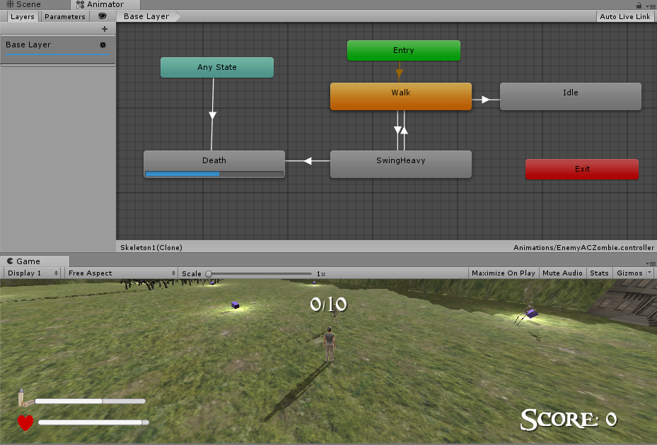

Imagem 19 MEF do inimigo – Death

### 4.4.2- Path finding

Mover-se de um lugar a outro utilizando um caminho razoável, ao mesmo tempo em que se desvia de obstáculos, é um requisito fundamental para qualquer entidade que queira demostrar algum sinal de inteligência em um jogo. Um dos aspectos mais importantes relacionados à implementação de funcionalidades de IA em jogos, e de impacto visual mais obvio, é então a determinação de caminhos (*path-finding*) [15]

De modo a tratar esse problema, a abordagem geralmente utilizada é executar um algoritmo de busca sobre os dados da cena de modo a encontrar um caminho entre a posição de origem e a posição de destino. Esse é um ponto em que a IA para jogos aproveita bem as soluções da IA clássica, especificamente na forma do algoritmo de busca A*. Implementar o A* num contexto de jogos digitais requer diversas melhorias/adaptações.

O algoritmo em si é apenas parte do problema, de modo a melhorar seu desempenho é necessário (principalmente) tentar simplificar o espaço de busca. Uma das maneiras de representar esse espaço e seguimento dum personagem em Unity é através de malhas de navegação (*Navigation Meshes*), as quais foram usadas para o terreno.

A Imagem 20 apresenta, sinalizado em azul, as áreas onde os inimigos vão a se movimentar. Sendo delimitando o terreno em forma de quadrado e no centro, nas árvores, colocando uma zona onde o jogador pode se proteger de seus adversários.

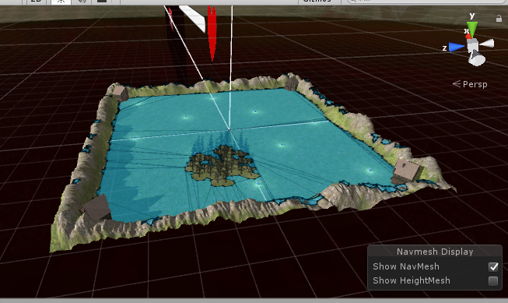

Imagem 20 Nav Mesh do Terreno

Uma vez delimitada a área onde os inimigos vão a se movimentar, vai se definir os parâmetros para que os NPC’s interagiam com o jogador como se apresenta na Imagem 21.

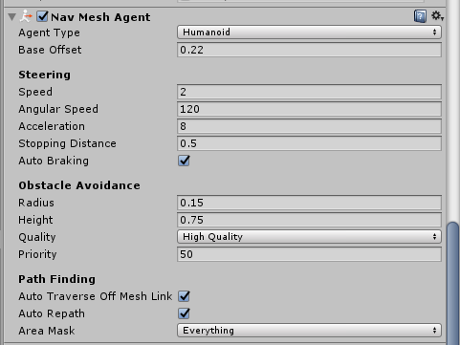

Imagem 21 Navigation Mesh - Inimigo

Unity permite implementar scripts com certa flexibilidade para manipular os atores do jogo e o mesmo adquira um comportamento otimizado da A*, a classe criada EnemyMovement se amostra na Imagem 22.

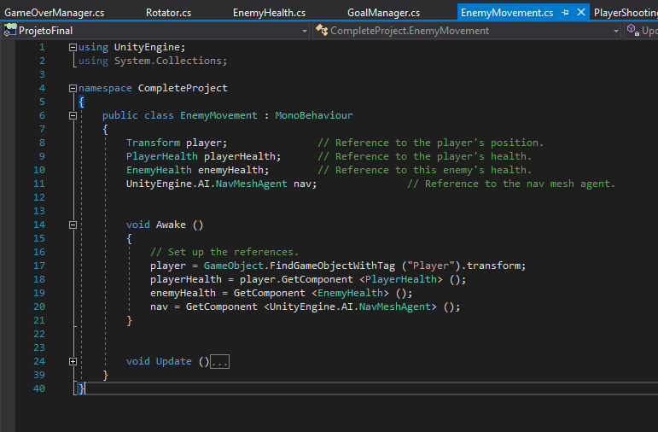

Imagem 22 Classe EnemyMovement

Por outra parte o método Update implementado, reposiciona o inimigo em direção ao jogador em cada frame do jogo, o mesmo se apresenta na Imagem 23.

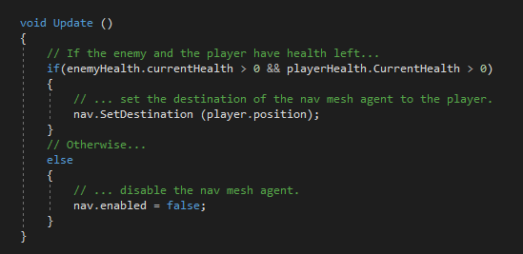

Imagem 23 Método Update da classe EnemyMovement

Uma vez implementada esta funcionalidade, a mesma vai chamar o método SetDestination da public sealed class NavMeshAgent. Esta classe permita a execução do algoritmo A* mais otimizada, na Imagem 24 se apresentam os métodos que avaliam a anterior afirmação, porém não é necessário implementar o método A* desde cero sino utilizar uma funcionalidade otimizada do próprio Unity.

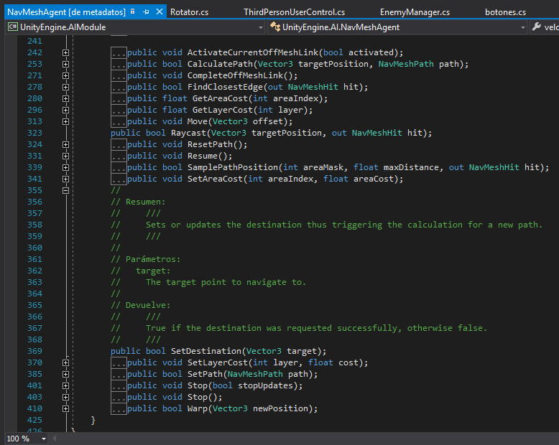

Imagem 24 Classe NavMeshAgent

# 5- Testes

Neste apartado se realizam as provas ao jogo os quais permitem comprovar a qualidade deste produto para o nível desejado, o que constitui um dos passos mais importantes no desenho e implementação de uma solução.

## 5.1- Testes alfas

Os testes alfa ocorreram nos últimos dias de desenvolvimento, com pessoas não ligadas diretamente ao jogo, principalmente colaboradores. O intuito dos testes alfa eram encontrar bugs e encontrar possíveis pontos de melhoria através de um questionário e entrevistas.

No entanto, os testes foram realizados com um grupo muito reduzido de colaboradores, apenas 5. Embora não seja uma escolha muito abrangente, os resultados tiveram pouquíssima divergência tendo apenas duas perguntas com respostas diferentes. Apenas nas perguntas “Ficou claro o que era preciso fazer?” e, “Os itens estavam disponibilizados corretamente” houve 50% de respostas negativas.

Ficou claro que o questionário realizado foi muito curto para o teste alfa. Era preciso avaliar outros itens como a satisfação com as músicas, fluxo de jogo, feedback e outros. No final, foi executada apenas o questionário para teste alfa cobrindo apenas os itens de: o jogo; concentração; desafio e controle.

Depois de percorrer o jogo avaliando os bugs, os colaboradores ajudaram indicando os principais pontos de melhoria. Isso levou aos principais pedidos de atualização para próximas versões:

- O jogo precisa de mais cenários e mais personagens;

- Implementação de eventos.

Outra *feature* muito requisita foi a implementação do conceito evolução do personagem, através de aquisição de novas habilidades, características e itens úteis para evolução do jogo, a exemplo de jogos como Megaman [16].

## 5.2- Testes de sistema

Trata o comportamento de todo do sistema ou produto definido pelo escopo de um projeto ou programa de desenvolvimento. Os testes de sistema podem ser baseados em especificação de riscos e/ou de requisitos, processos de negócios, casos de uso, dentre outras descrições de alto nível do comportamento, interações e recursos do sistema. [17] Em nosso casso decidimos centra-nos nos casos de uso principais do ator Jogador, as quais se apresentam a continuação.

|  |  |
| --- | --- |
|  | |
| Caso de Uso | Pausar jogo. |
| Descrição | Verificar se é possível pausar o jogo. |
| Condições de execução | O jogo deve estar em execução |
| Sequencia principal | 1. Se pressiona a tecla Esc. |
| Resultado esperado | O jogo fique em pausa e apareça a interface “Jogo em Pausa”. |
| Avaliação | Satisfatória |

Tabela 14 Teste jogador - Pausar jogo

|  |  |
| --- | --- |
|  | |
| Caso de Uso | Caminhar. |
| Descrição | Verificar se o jogador pode caminhar pelo terreno. |
| Condições de execução | O jogo deve estar em execução |
| Sequencia principal | 1. Se pressiona a tecla Up/W, Down/S, Left/A e Right/D. |
| Resultado esperado | O jogador vai se movimentar pelo terreno |
| Avaliação | Satisfatória |

Tabela 15 Teste jogador - Caminhar

|  |  |
| --- | --- |
|  | |
| Caso de Uso | Agachar-se |
| Descrição | Verificar se o jogador pode agachar-se na cena. |
| Condições de execução | O jogo deve estar em execução |
| Sequencia principal | 1. Se pressiona a tecla C. |
| Resultado esperado | O jogador vai se agachar |
| Avaliação | Satisfatória |

Tabela 16 Teste Jogador - Agachar-se

|  |  |
| --- | --- |
|  | |
| Caso de Uso | Soco direito |
| Descrição | Verificar se o jogador pode fazer um soco direito. |
| Condições de execução | O jogo deve estar em execução |
| Sequencia principal | 1. Se pressiona a tecla Z. |
| Resultado esperado | O jogador vai fazer um soco |
| Avaliação | Satisfatória |

Tabela 17 Teste jogador - Soco direito

|  |  |
| --- | --- |
|  | |
| Caso de Uso | Pontapé direito |
| Descrição | Verificar se o jogador pode fazer um pontapé direito. |
| Condições de execução | O jogo deve estar em execução |
| Sequencia principal | 1. Se pressiona a tecla B. |
| Resultado esperado | O jogador vai fazer um pontapé |
| Avaliação | Satisfatória |

Tabela 18 Teste jogador - Pontapé direito

|  |  |
| --- | --- |
|  | |
| Caso de Uso | Pegar objeto |
| Descrição | Verificar se o jogador pode pegar um objeto (goal). |
| Condições de execução | O jogo deve estar em execução |
| Sequencia principal | 1. O jogador passa por um goal. 2. O goal some. |
| Resultado esperado | Ao passar o jogador pelo goal, este último some e é acrescentado o valor do mesmo no contador do goals. |
| Avaliação | Satisfatória |

Tabela 19 Teste jogador - Pegar objeto

|  |  |
| --- | --- |
|  | |
| Caso de Uso | Dano |
| Descrição | Verificar se o jogador recebe dano ao estar perto dos inimigos. |
| Condições de execução | O jogo deve estar em execução e inimigos espalhados na cena do jogo. |
| Sequencia principal | 1. O jogador passa perto dos inimigos. 2. A vida do jogador diminui. |
| Resultado esperado | Ao passar o jogador perto dos inimigos, a vida do mesmo é reduzida. |
| Avaliação | Satisfatória |

Tabela 20 Teste jogador - Dano

## 5.3- Testes automatizados

Após de pesquisar foi encontrado uma solução integrada no próprio Unity chamada Unity Test Runner que permite o desenvolvimento de testes usando a biblioteca NUnit para criar e executar estes testes. A vantagem do Editor Tests Runner integrado ao editor em um test runner de um IDE (como o MonoDevelop ou o Visual Studio) é a possibilidade de invocar uma determinada API do Unity. Algumas APIs do Unity não estarão acessíveis se são acessadas fora do editor (por exemplo, instanciando GameObjects). Os testes são executados no editor, no modo não-reproduzível, tudo em um quadro. Não é possível pular um quadro e / ou executar uma API que requer pular quadros.

Não foi, no entanto, possível testar algumas classes, pois as mesmas dependiam diretamente do input do usuário, como, por exemplo, a classe que trata a entrada de teclado e o Kinect converte em movimento, critério compartido com outros autores [18].

Ainda assim, de modo geral há testes satisfatórios para carga de scena (Imagem 25), o afetação do GameObject pela física (Imagem 26) e carga de prefabs (Imagem 27).

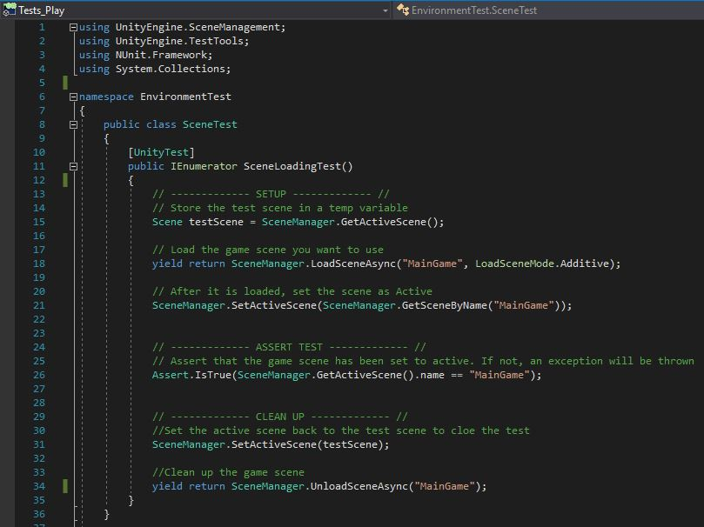

Imagem 25 Teste - Carga da cena

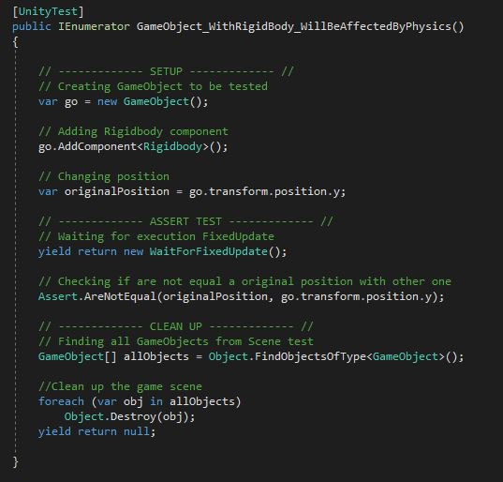

Imagem 26 Teste - GameObject com RigidBody é afetado pela fisica

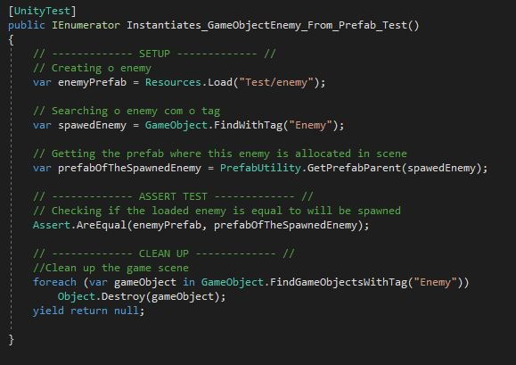

Imagem 27 Teste - Carga de um GameObject tipo Inimigo desde prefab

Depois de ter testado os anteriores itens, foram obtidas as seguintes avaliações desde o Edit Mode (Imagem 28) e o PlayMode (Imagem 29) do Unity, validando os testes realizados.

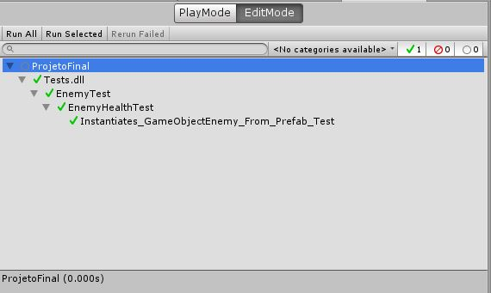

Imagem 28 Teste - Unity Edit Mode

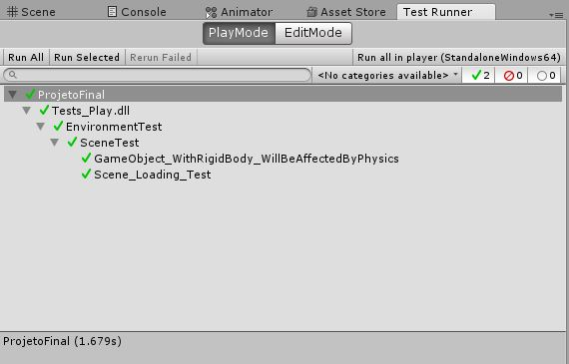

Imagem 29 Teste - Unity Play Mode

# Conclusões

O presente trabalho consistiu em desenvolver um videojogo com o Unity3D e Microsoft Kinect para demonstrar as possibilidades destas. Foi realizada uma adaptação a um documento de design (GDD) com artefatos da engenharia de software.

O objetivo do projeto foi atingido, uma vez que o sistema proposto foi implementado dentro do prazo previsto, utilizando toda a documentação necessário para a criação de um software, inclusive testes, os quais garantem o correto funcionamento do sistema implementado.

# Bibliografía

|  |  |
| --- | --- |
| [1] | Unity, «Comunidade Unity,» 2018. [En línea]. Available: https://unity3d.com/pt/community. |
| [2] | «Forum Unity,» 2018. [En línea]. Available: https://forum.unity.com/. |
| [3] | Unity, «Unity Answers,» [En línea]. Available: https://answers.unity.com/index.html. |
| [4] | J. Bryce y J. Rutter, «In the Game – In the Flow: Presence in Public Computer,» *Computer Games & Digital Textualities,* 2001. |
| [5] | M. Kandroudi y T. Bratitsis, Exploring the Educational Perspectives of XBOX Kinect Based Video Games, Greece, 2013. |
| [6] | L. Taylor y N. Kerse, «Active Video Games for Improving Physical Performance Measures in Older People: A Meta-analysis,» *Journal of Geriatric Physical Therapy,* p. 108–123, 2018. |
| [7] | E. Lozano y J. Potterton, «The use of Xbox Kinect™ in a Paediatric Burns Unit,» *South African Journal of Physiotherapy,* 2018. |
| [8] | Woodside Capital Partners, «Game Industry Overview,» 2016. [En línea]. Available: http://www.woodsidecap.com/wp-content/uploads/2016/12/WCP-Gaming-Industry-Overview-2016.pdf. |
| [9] | S. Prescott, «PC Gamer - THE GLOBAL AUTHORITY ON PC GAMES,» 2018. [En línea]. Available: https://www.pcgamer.com/the-forest-has-just-launched-out-of-early-access-so-heres-a-trailer-to-celebrate/. |
| [10] | EA , «Plants vs. Zombies,» 2017. [En línea]. Available: https://www.ea.com/pt-br/games/plants-vs-zombies/plants-vs-zombies-2. |
| [11] | Techtudo, «Você consegue sobreviver aos perigos de I Am Alive?,» 2012. [En línea]. Available: http://www.techtudo.com.br/tudo-sobre/i-am-alive.html. |
| [12] | E. Baptista, J. R. Da Silva, E. Cardoso y P. T. Mourao, «Tutorial: Desenvolvimento de jogos com Unity3D,» de *VIII Brazilian Symposium on Games and Digital Entertainment*, Rio de Janeiro, 2009. |
| [13] | M. Porter, «Unity: Now You're Thinking With Components,» 2013. [En línea]. Available: https://gamedevelopment.tutsplus.com/articles/unity-now-youre-thinking-with-components--gamedev-12492. |
| [14] | B. Feijo, «Máquinas de Estado Finitas e Árvores de Comportamento,» Rio de Janeiro, 2017. |
| [15] | B. Feijo, «Um Middleware de Inteligencia Artificial para Jogos Digitais,» 2017. [En línea]. Available: https://www.maxwell.vrac.puc-rio.br/7861/7861_3.PDF. |
| [16] | E. Alves de Carvalho, *Os 5 Desprezíveis: Desenvolvimento de um Jogo Eletrônico Utilizando os Princípios de Engenharia de Software,* Brasília: Universidade de Brasília - UnB, 2003. |
| [17] | V. Borges Bernal, *Tipos de teste de software,* São Paulo: Escola Politécnica da USP, 2014. |
| [18] | P. Dam, *Ajuste Dinâmico dos Parâmetros de Estereocopía para Realidade Virtual,* Rio de janeiro, 2011. |